P.V. de Combinatie
Vitesse jong Roye, 15 juli 2017
In concours 503 duiven
Winnaar: Gijs Baan
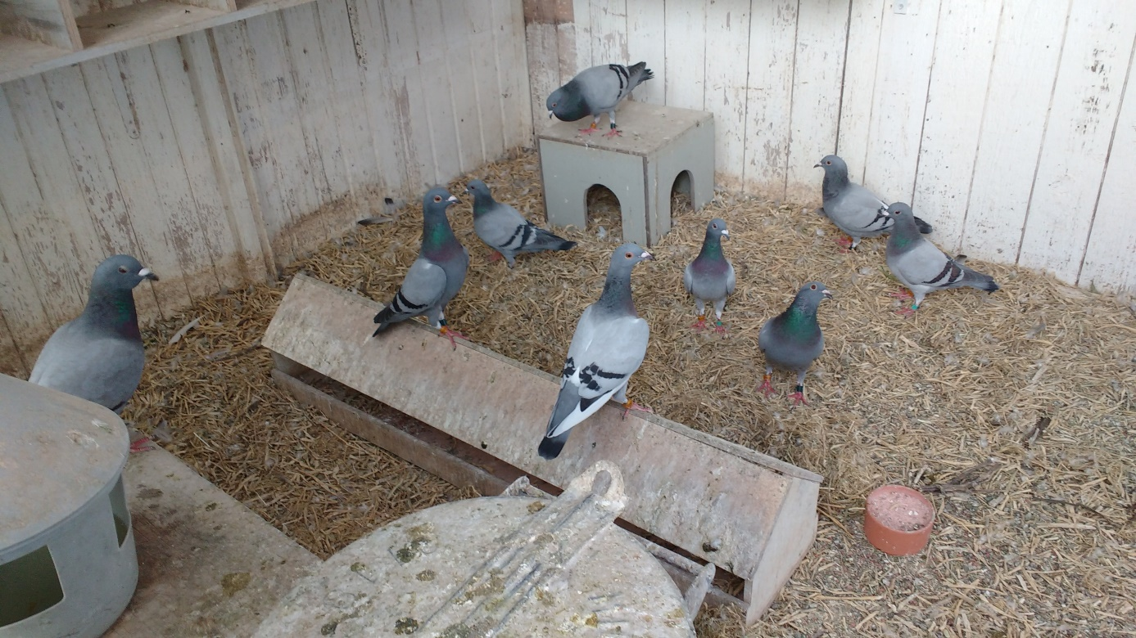
Zit de winnaar op die troon daar achterin? Het lijkt er wel op!

Op herhaling bij Gijs. Fraaie dubbelklapper op tweede jonge duivenconcours!
Voor de tweede keer in dit nog prille jonge duivenseizoen gaan we op bezoek bij Gijs Baan aan de Leliestraat. Tegen exact hetzelfde aantal duiven in de vereniging als vorige week, wordt het goud wederom verdiend door de jongen van Gijs. Het zilver wordt er op de koop toe maar even bij geschraapt, knap hoor!
Het zijn de duifjes 3707882 en 3707924 die in deze volgorde de eerste twee prijzen wegkapen. Het was, zo zal later op de dag blijken de opmaat tot een buitengewoon succesvolle duivendag. De smaak van de overwinning kreeg geen kans om weg te ebben, want amper vijftig minuten later arriveerden de duiven van het midfondconcours Fontenay sur Eure. En ook daarop werd een dubbelklapper gerealiseerd, ongekende klasse! Bij het tussendoor afslaan van de systemen werd al gekscherend naar het scheepsrecht verwezen.. Er volgde immers nog een vlucht! De duiven van Bordeaux moesten in de late middaguren ook nog arriveren en wie zei er ook alweer dat drie keer 1 en 2 op één dag eigenlijk te gek zou zijn? Was het Gijs zelf? Of waren het al de concurrenten die hun hart vasthielden want de vorm werd wel heel erg duidelijk geëtaleerd bij Gijs.
Hoe dan ook, toen de schrijver van dit stukje na wat piepjes op de app haastje repje naar Gijs fietste om zo mogelijk getuige te zijn van de derde stunt die dag, bleek mijn snelheid op de fiets niet meer voldoende te zijn om de eerste duif van Bordeaux nog te zien aankomen. Eén minuut te laat, hij zat al binnen! Nog geen halfuur later was de derde dubbelklapper echter een feit, puur genieten daar op de achterplaats bij Gijs samen met een glunderende vader Piet.
De winnaar van Roye komt uit de 15-1761905, een product van samenkweek met Wies de Witte uit Goes en stamt af uit de “Gebroken Vleugel x het Engels duifje” van Koen Minderhoud. Het “stammoedertje” zit eveneens in de afstamming en dit duivinnetje draagt deze naam niet voor niets. De moeder is de 12-1664811, afkomstig van Cees Schroevers. Kort samengevat: Kampioensbloed!
Het duifje dat op vier seconden geklopt werd door haar hokgenoot komt uit het koppel 11-3038419 met de 10-1766545, de ouders van onder andere de “Gouden Crack”, de 221 en de top jaarling 3612291, vorige week al even omschreven als zijnde de vader van de winnares van Niergnies. Toeval? Dat dacht ik niet! We herhalen het nog maar eens; de goeie komen uit de goeie!!
Foutje
We besluiten met het rechtzetten van een foutje in de reportage van vorige week. Bovengenoemde 3612291 had al een eerste prijs provinciaal gevlogen op Fontenay en dat was niet tegen 1796 duiven zoals ten onrechte vermeld maar tegen 4126 duiven!! We trekken dit nog wel een keer recht zei ik tegen Gijs, in een volgende reportage die er ongetwijfeld nog komt. Niet wetende dat ik binnen een week reeds de kans kreeg deze fout te herstellen! Ere wie ere toekomt!
De eervolle vermeldingen naast de winnaar op Roye waren voor Hans Daane met 16 van de 29 en een combinatie woonachtig ergens in de buurt van Gijs met 6 van de 9.
Aaa

